**МІНІСТЕРСТВО ОСВІТИ І НАУКИ УКРАЇНИ**

**НАЦІОНАЛЬНОМУ УНІВЕРСИТЕТІ “ЛЬВІВСЬКА ПОЛІТЕХНІКА”**

**Кафедра систем штучного інтелекту**

**Лабораторна робота №1**

з дисципліни

«Організація баз даних та знань»

**Виконав:**

студент групи КН-208

Шегда Микола

**Викладач:**

Мельникова Н.І.

Львів – 2019 р.

**Тема: Кінотеатр**

**Мета роботи:** Визначити предметну область бази даних, визначити об’єкти, що підлягають представленню в базі даних, побудувати формалізований опис об’єктів, визначити первинні та зовнішні ключі, побудувати контекстну діаграму предметної області.

**Усі залежності між відношеннями, атрибути цих відношень, а також первинні і зовнішні ключі**

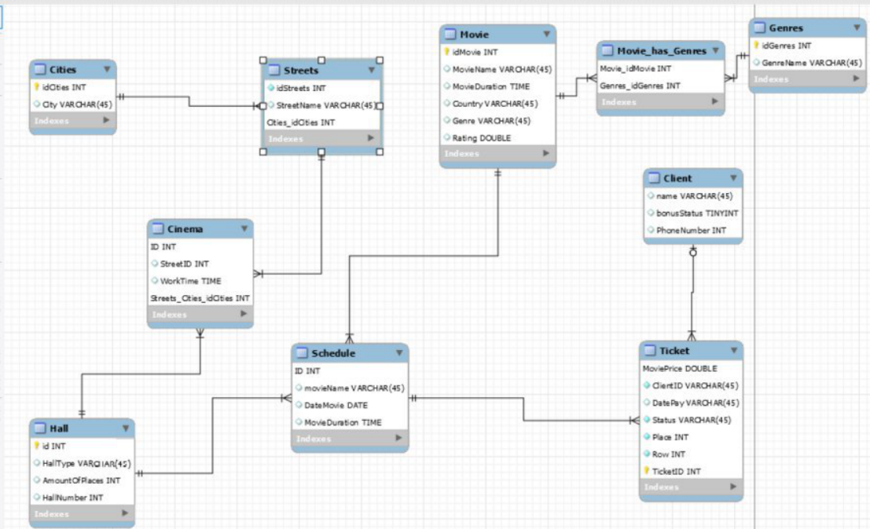

Було створено 10 таблиць:

* Cities
* Streets
* Cinema
* Hall
* Schedule
* Movie
* Genres
* Ticket
* Client

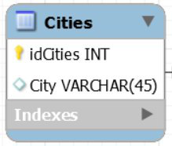Дана таблиця зберігає дані про місто в якому знаходиться кіноеатр.

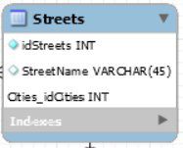Дана таблиця буде зберігати вулицю в якому знаходиться кінотеатр.

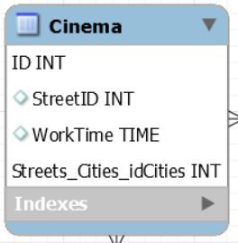Дана таблиця буде зберігати час роботи кінотеатру.

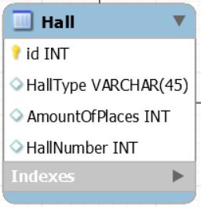Дана таблиця зберігає тип залу , кількість місць в залі та номер залу.

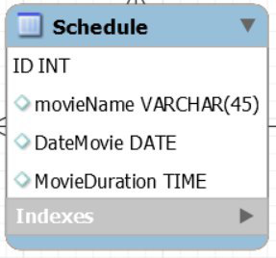Дана таблиця зберігає назву фільму , день коли буде показуватись цей фільм , та тривалість фільму.

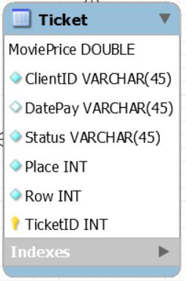

Дана таблиця зберігає ціну квитка , дані про клієнта , дата коли був куплений квиток , місце в залі , ряд в залі та ID квитка.

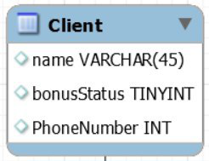Дана таблиця зберігає дані про клієнта , а саме його ім’я , його номер телефону та статус бонусів.

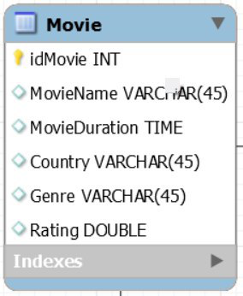Дана таблиця зберігає назву фільму , його тривалість , країну де був знятий фільм , жанр фільму та його рейтинг.

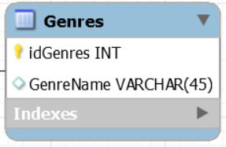Дана таблиця зберігає жанри фільму.

Зв’язки між таблицями:

Таблиця Cities(PK) та таблиця Streets(FK) мають зв’язок один до багато (one to many) . Тому що в одному місті можуть бути багато вулиць , а вулиця можу знаходитися лише в одному місті.

Таблиця Streets(РK) та таблиця Cinema(FK) мають зв’язок один до багато (one to many). Тому що на одній вулиці може бути кілька кінотеатрів , а кінотеатр може бути лише на одній вулиці.

Таблиця Hall(PK) та таблиця Cinema(FK) мають зв’язок багато до одного (many to one). Тому що в одному кінотеатрів може бути кілька залів , а даний зал може бути тільки в одному кінотеатрі.

Таблиця Hall(PK) та таблиця Schedule(FK) мають зв’язок багато до одного (many to one). Тому що зал має лише один розклад , а розклад може містити кілька різних залів.

Таблиця Movie(PK) та таблиця Schedule(FK) мають зв’язок багато до багато(many to many). Тому що фільм може мати кілька розкладів(сеансів) , а розклад може містити кілька фільмів.

Таблиця Movie(PK) та таблиця Genres(FK) мають зв’язок багато до багато(many to many). Тому що один фільм може мати кілька жанрів , а один жанр може використовуватись в багатьох фільмах.

Таблиця Schedule(PK) та таблиця Ticket(FK) мають зв’язок один до багато(one to many). Тому що один сеанс має багато квитків , а один квиток може бути лише на один сеанс.

Таблиця Client(PK) та таблиця Ticket(FK) мають зв’язок один до багато(one to many). Тому що один клієнт може мати кілька квитків , а квиток має лише одного клієнта.

**Висновок:** на цій лабораторній роботі було спроектовано базу даних для кінотеатру.